温馨提示：
此套题为Word版，请按住Ctrl,滑动鼠标滚轴，调节合适的观看比例，答案解析附后。关闭Word文档返回原板块。
高效演练·跟踪检测
【基础题组】
1.在“测定匀变速直线运动的加速度”的实验中,某同学的操作步骤如下,其中错误的步骤有________。
A.拉住纸带,将小车移到靠近打点计时器处先放开纸带,再接通电源
B.将打点计时器固定在平板上,并接好电源
C.把一条细绳拴在小车上,细绳跨过定滑轮,下面挂上合适的钩码
D.取下纸带
E.将平板一端抬高,轻推小车,使小车能在平板上做加速运动
F.将纸带固定在小车尾部,并穿过打点计时器的限位孔___________将以上步骤完善并填写在横线上(遗漏的步骤可编上序号G、H、…);
实验步骤的合理顺序为________。
【解析】A中应先接通电源再放开纸带,D中先断开电源,使计时器停止工作,再取下纸带;遗漏步骤G：换上新纸带重复实验三次。合理的顺序为：BEFCADG。
答案：见解析
2.(2016·乐山模拟)如图所示是某同学做“研究匀变速直线运动”实验时获得的一条纸带。打点计时器电源频率为50Hz。A、B、C、D、E、F、G是纸带上7个连续的点,F点由于不清晰而未画出。F点的速度v=______m/s,加速度a=________m/s²(结果均保留两位有效数字)。
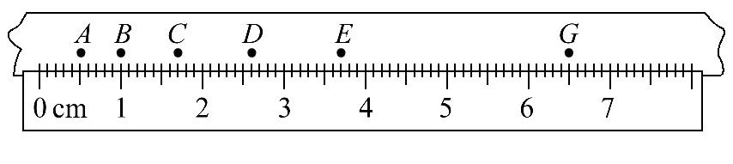
【解析】EG间距为：2.85×10⁻²m
F点的速度：v==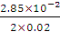m/s=0.71 m/s,
纸带的加速度：
a==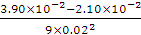m/s²=5.0 m/s²。
答案：0.71 5.0
3.(2016·泰安模拟)一小球在桌面上从静止开始做加速运动,现用高速摄影机在同一底片上多次曝光,记录下小球每次曝光的位置,并将小球的位置编号。如图甲所示,1位置恰为小球刚开始运动的瞬间,作为零时刻。摄影机连续两次曝光的时间间隔均为0.5s,小球从1位置到6位置的运动过程中经过各位置的速度分别为v₁=0,v₂=0.06m/s,v₃=____________m/s,v₄=0.18m/s,v₅=__________m/s。在如图乙所示坐标系中作出小球的速度—时间图象(保留描点痕迹)。
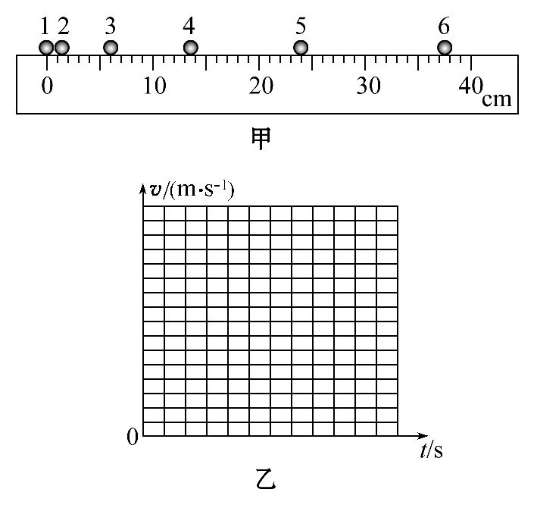
【解析】如题图甲所示,s₂+s₃=0.12m,则v₃==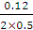m/s=0.12m/s,又s₄+s₅=0.24m,则v₅==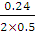m/s=0.24 m/s。其v-t图象如图所示。
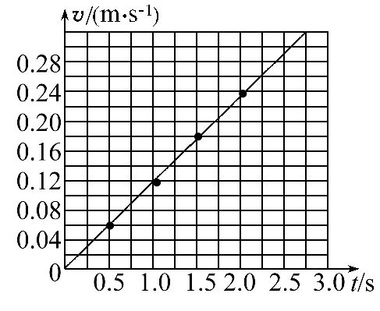
答案：0.12 0.24 图见解析
【能力题组】
4.(2015·广东高考)某同学使用打点计时器测量当地的重力加速度。
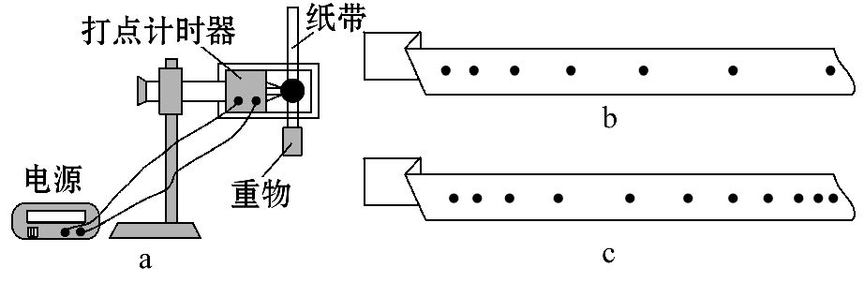
(1)请完成以下主要实验步骤：按图a安装实验器材并连接电源;竖直提起系有重物的纸带,使重物__________(选填“靠近”或“远离”)计时器下端;______________,________________,使重物自由下落;关闭电源,取出纸带;换新纸带重复实验。
(2)图b和c是实验获得的两条纸带,应选取________(选填“b”或“c”)来计算重力加速度。在实验操作和数据处理都正确的情况下,得到的结果仍小于当地重力加速度,主要原因是空气阻力和________。
【解析】(1)为了有效利用纸带,应使重物靠近打点计时器;使用打点计时器做实验时,均应先接通电源,后释放纸带。
(2)纸带上的点间隔应逐渐变大,故应选b来计算重力加速度。计算结果小于当地的重力加速度,除了空气阻力的原因,还有纸带与计时器限位孔之间的摩擦作用。
答案：(1)靠近 打开电源 释放纸带 (2)b 摩擦阻力
5.如图甲所示,小车放在斜面上,车前端拴有不可伸长的细线,跨过固定在斜面边缘的小滑轮与重物相连,小车后面与打点计时器的纸带相连。起初小车停在靠近打点计时器的位置,重物到地面的距离小于小车到滑轮的距离。启动打点计时器,释放重物,小车在重物的牵引下,由静止开始沿斜面向上运动,重物落地后,小车会继续向上运动一段距离。打点计时器使用的交流电频率为50Hz。图乙中a、b、c是纸带上的三段,纸带运动方向如箭头所示。
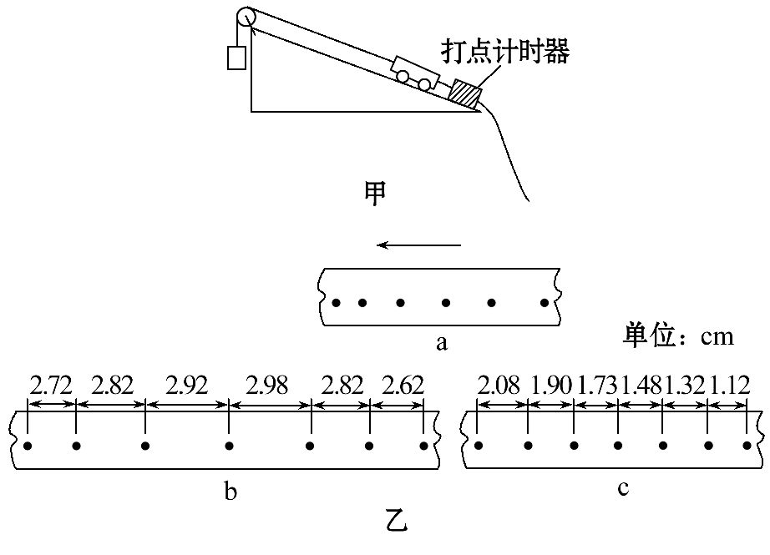
(1)根据所提供纸带上的数据,计算打c段纸带时小车的加速度大小为________m/s²。(结果保留两位有效数字)
(2)打a段纸带时,小车的加速度是2.5m/s²。请根据加速度的情况,判断小车运动的最大速度可能出现在b段纸带中的________段内。
【解析】(1)对c段纸带由逐差法解得a=5.0m/s²。
(2)由小车拖着纸带先加速后减速,知速度最大的一段时间内平均速度也大,相同时间内位移最大,故是在2.98cm段内。
答案：(1)5.0 (2)2.98cm
6.(2016·无锡模拟)在暗室中用如图所示的装置做“测定重力加速度”的实验。
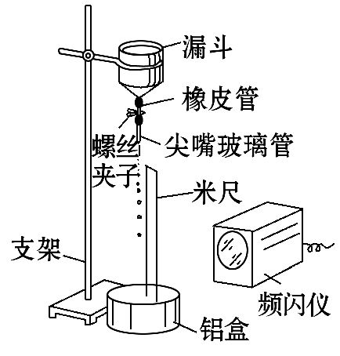
实验器材有：支架、漏斗、橡皮管、尖嘴玻璃管、螺丝夹子、接水铝盒、一根荧光刻度的米尺、频闪仪。
具体实验步骤如下：
①在漏斗内盛满清水,旋松螺丝夹子,水滴会以一定的频率一滴滴地落下。
②用频闪仪发出的白闪光将水滴流照亮,由大到小逐渐调节频闪仪的频率直到第一次看到一串仿佛固定不动的水滴。
③用竖直放置的米尺测得各个水滴所对应的刻度。
④采集数据进行处理。
(1)实验中看到空间有一串仿佛固定不动的水滴时,频闪仪的闪光频率满足的条件是： __。
(2)实验中观察到水滴“固定不动”时的闪光频率为30Hz,某同学读出其中比较圆的水滴到第一个水滴的距离如图所示,根据数据测得当地重力加速度g=________m/s²;第8滴水滴此时的速度v₈=______m/s(结果都保留三位有效数字)。
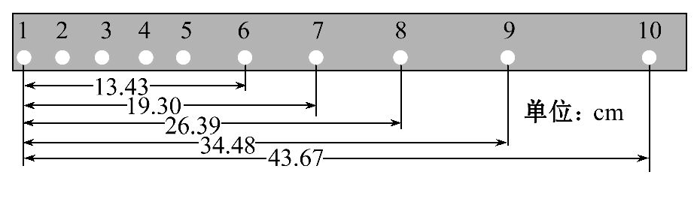
(3)该实验存在的系统误差可能有(答出一条即可)： __。
【解析】(1)当频闪仪闪光频率等于水滴滴落的频率时,才能看到空间有一串仿佛固定不动的水滴。(2)根据图示距离可知x₁=(19.30-13.43)cm=5.87×10⁻²m、x₂=(26.39-19.30)cm=7.09×10⁻²m、x₃=(34.48-26.39)cm=8.09×10⁻²m、x₄=(43.67-34.48)cm=9.19×10⁻²m,闪光周期T=s,利用逐差法测得当地重力加速度g=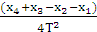=9.72m/s²,第8滴水滴此时的速度v₈=×30×10⁻²m/s=2.28 m/s。(3)该实验存在系统误差的原因可能有空气阻力、水滴滴落的频率变化、米尺没有竖直放置等。
答案：(1)频闪仪频率等于水滴滴落的频率
(2)9.72 2.28
(3)存在空气阻力(或水滴滴落的频率变化)

关闭Word文档返回原板块

